Royaltime
Royaltime Watches web shop

Detaljni arhitekturni projekat

Verzija 1.0
Pregled izmena
Datum | Verzija | Opis | Autor
06.12.2023. | 1.0 | Inicijalna verzija | Mirnesa

Sadržaj
1. Cilj dokumenta 5
2. Opseg dokumenta 5
3. Reference 5
4. Predstavljanje arhitekture 5
5. Ciljevi i ograničenja arhitekture 5
6. Pogled na slučajeve korišćenja 5
6.1 Dijagrami slučajeva korišćenja 6
6.2 Kratak opis slučajeva korišćenja 7
6.2.1 Pregled proizvoda 7
6.2.2 Sortiranje proizvoda – po ceni naviše 7
6.2.3 Sortiranje proizvoda – po ceni naniže 7
6.2.4 Filtriranje proizvoda – po brandu 8
6.2.5 Filtriranje proizvoda – po modelu 8
6.2.6 Filtriranje proizvoda – po polu 8
6.2.7 Pretraživanje proizvoda 8
6.2.8 Prijavljivanje korisnika 8
6.2.9 Registracija 8
6.2.10 Dodavanje proizvoda na listu želja 8
6.2.11 Dodavanje proizvoda u korpu 8
6.2.12 Kupovina 8
6.2.13 Provera statusa porudžbine 8
6.2.14 Ažuriranje podataka o svom korisničkom nalogu 8
6.2.15 Unos proizvoda 8
6.2.16 Ažuriranje dodatih proizvoda 8
6.2.17 Kreiranje novog korisnika 9
6.2.18 Brisanje postojećeg korisnika 9
7. Pogled na logičku arhitekturu sistema 9
7.1 Pregled arhitekture – organizacija paketa i podsistema u slojeve 9
7.1.1 Korisnički interfejs 10
7.1.2 Aplikaciona logika 10
7.1.3 Pristup podacima 10
7.1.4 React 10
7.1.5 .NET 10
7.1.6 PostgreSQL 10
8. Pogled na procese 10
8.1 Procesi 10
8.1.1 Web čitač 11
8.1.2 Web server 11
8.1.3 ASP.NET 11
8.1.4 MySQL Server 11
9. Pogled na raspoređivanje sistema 11
9.1 Klijent 12
9.2 Web server 12
9.3 DBMS server 12
10. Pogled na implementaciju sistema 12
10.1 Model domena 12
10.2 Šema baze podataka 13
10.3 Komponente sistema 14
10.3.1 Komponente korisničkog interfejsa 14
10.3.2 Komponente aplikacione logike 16
10.3.3 Komponente za pristup podacima 16
11. Performanse 16
12. Kvalitet 17

Detaljni arhitekturni projekat

Cilj dokumenta
Cilj ovog dokumenta je detaljni opis arhitekture Royaltime Watches web shopa.

Opseg dokumenta
Dokument se odnosi na Royaltime web shop koji će biti razvijen od strane Royalteam-a. Royaltime predstavlja skraćenicu za Royaltime Watches web shop. Namena sistema je je pružanje online platforme za prodaju luksuznih satova, omogućiti korisnicima, kako prijavljenim tako i neprijavljenim, pregled, odabir i kupovinu vrhunskih satova sa posebnim naglaskom na korisničkom iskustvu.

Reference
Spisak korišćene literature:
- Royaltime_01_Define_Project, V1.0, 2023, RoyalTeam.
- Royaltime – Planirani raspored aktivnosti na projektu, V1.0, 2023, Royalteam.
- Royaltime – Plan realizacije projekta, V1.0, 2023, Royalteam.
- Royaltime – Vizija sistema, V1.0, 2023, Royalteam.
- Royaltime – Specifikacija zahteva, V1.0, 2023, Royalteam.

Predstavljanje arhitekture
Arhitektura sistema u dokumentu je prikazana kao serija pogleda na sistem: pogled na slučajeve korišćenja, pogled na procese, pogled na razmeštaj komponenti sistema i pogled na implementaciju. Ovi pogledi su predstavljeni odgovarajućim UML dijagramima.

Ciljevi i ograničenja arhitekture
Ključni zahtevi i sistemska ograničenja koja imaju značajan uticaj na izbor arhitekture i projektovanje sistema su:
- Royaltime web shop će biti implementiran kao Web aplikacija zasnovana na React skripting jeziku i PostgreSQL bazi podataka [4].
- Klijentski deo Royaltime web shopa će biti optimizovan za sledeće Web čitače: Internet Explorer 7.0 i noviji, Opera 8.0 i noviji, kao i Firefox (Mozilla) [4].
- Svi zahtevi u pogledu performansi dati u [5] moraju biti uzeti u obzir pri izboru arhitekture i razvoju sistema.

Pogled na slučajeve korišćenja
U ovom odeljku je dat pogled na slučajeve korišćenja definisane u specifikaciji zahteva [5].
Slučajevi korišćenja Royaltime web shopa su:
- Registracija
- Prijavljivanje
- Pregled proizvoda
  - Sortiranje, filtriranje i pretraživanje
    - Sortiranje proizvoda
      - Sortiranje po ceni – naviše
      - Sortiranje po ceni – naniže

    - Filtriranje proizvoda
      - Filtriranje po brandu
      - Filtriranje po kategoriji
      - Filtruranje po polu
    - Pretraživanje proizvoda

- Dodavanje proizvoda na listu želja
- Dodavanje proizvoda u korpu
- Kupovina prizvoda dodatih u korpu
- Provera statusa porudžbine
- Ažuriranje podataka o korisničkom nalogu
- Unos i ažuriranje proizvoda
  - Unos novih proizvoda
  - Ažuriranje podataka o postojećim proizvodima
- Kreiranje i brisanje naloga
- Kreiranje brand ambasadora
- Brisanje korisnika

Ove slučajevi korišćenja mogu da iniciraju posetilac web shopa, prijavljeni korisnik, brand ambasador, ili administrator.

Dijagrami slučajeva korišćenja
Osnovni UML dijagram koji prikazuje korisnike i slučajeve korišćenja Royaltime-a prikazan je na sledećoj slici:
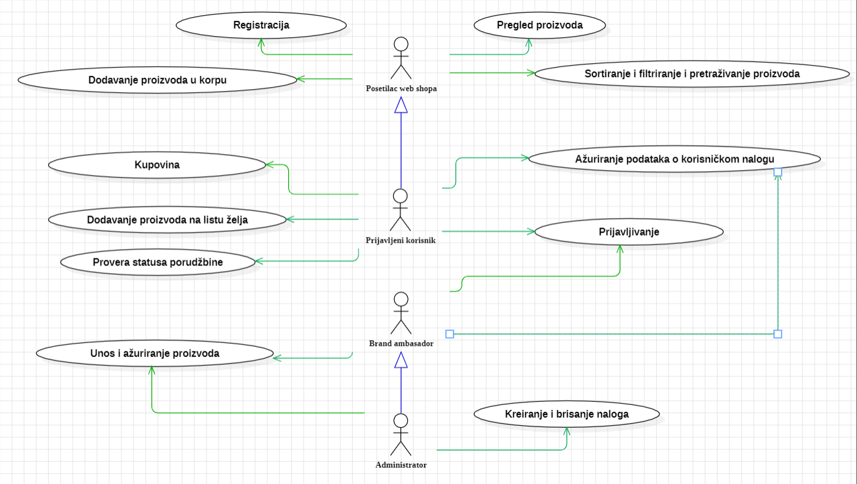
Slučajevi korišćenja sortiranje, filtriranje, pretraživanje i kreiranje, brisanje korisnika i unos i ažuriranje proizvoda obuhvataju složenije radnje koje se mogu razložiti dalje razložiti na pojedinačne slučajeve korišćenja.
Detaljni UML dijagram za slučaj korišćenja sortiranje, filtriranje i pretraživanje je prikazan na sledećoj slici:
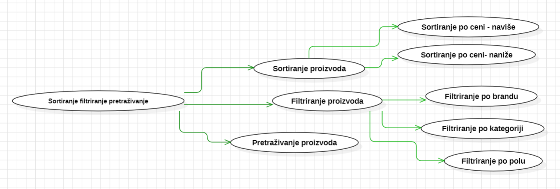

Detaljni UML dijagram za slučaj korišćenja kreiranje, brisanje korisnika je prikazan na sledećoj slici:
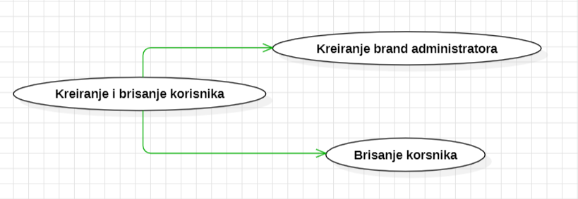
Detaljni UML dijagram za slučaj unos i ažuriranje proizvoda je prikazan na sledećoj slici:
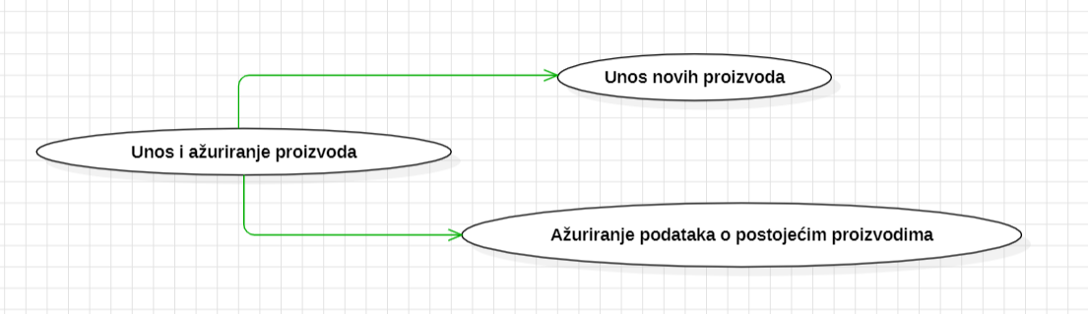

Kratak opis slučajeva korišćenja

Pregled proizvoda
Kratak opis: Prikaz stranice web shopa sa ponudom proizvoda koji su na stanju.
Akteri koji iniciraju slučaj korišćenja: Posetilac web shopa, Prijavljeni korisnik, Brand administrator, Administrator.

Sortiranje proizvoda – po ceni naviše
Kratak opis: Sortiranje dostupnih proizvoda po ceni naviše.
Akteri koji iniciraju slučaj korišćenja: Posetilac web shopa, Prijavljeni korisnik.

Sortiranje proizvoda – po ceni naniže
Kratak opis: Sortiranje dostupnih proizvoda po ceni naniže.
Akteri koji iniciraju slučaj korišćenja: Posetilac web shopa, Prijavljeni korisnik.

Filtriranje proizvoda – po brandu
Kratak opis: Filtriranje dostupnih proizvoda po brandu.
Akteri koji iniciraju slučaj korišćenja: Posetilac web shopa, Prijavljeni korisnik.

Filtriranje proizvoda – po modelu
Kratak opis: Filtriranje dostupnih proizvoda po modelu.
Akteri koji iniciraju slučaj korišćenja: Posetilac web shopa, Prijavljeni korisnik.

Filtriranje proizvoda – po polu
Kratak opis: Filtriranje dostupnih proizvoda po polu.
Akteri koji iniciraju slučaj korišćenja: Posetilac web shopa, Prijavljeni korisnik.

Pretraživanje proizvoda
Kratak opis: Prikaz proizvoda koji su se pretražili, ukoliko ih ima na stanju.
Akteri koji iniciraju slučaj korišćenja: Posetilac web shopa, Prijavljeni korisnik, Brand ambasador, Administrator.

Prijavljivanje korisnika
Kratak opis: Prijavljivanje korisnika kako bi pristupili svojim nalozima sa specijalnim specifikacijama.
Akteri koji iniciraju slučaj korišćenja: Posetilac web shopa, Prijavljeni korisnik, Brand ambasador, Administrator.

Registracija
Kratak opis: Registracija korisnika kako bi kreirali svoje korisničke naloge.
Akteri koji iniciraju slučaj korišćenja: Posetilac web shopa, Administrator.

Dodavanje proizvoda na listu želja
Kratak opis: Dodavanje proizvoda na listu želja kako bi korisnici sačuvali proizvode koje žele kupiti u budućnosti i koji im se dopadaju.
Akteri koji iniciraju slučaj korišćenja: Prijavljeni korisnik.

Dodavanje proizvoda u korpu
Kratak opis: Dodavanje proizvoda u korpu za kupovinu.
Akteri koji iniciraju slučaj korišćenja: Prijavljeni korisnik i Posetilac web shopa.

Kupovina
Kratak opis: Kupovina proizvoda koje korisnik želi.
Akteri koji iniciraju slučaj korišćenja: Prijavljeni korisnik.

Provera statusa porudžbine
Kratak opis: Provera statusa porudžbine korisnika.
Akteri koji iniciraju slučaj korišćenja: Prijavljeni korisnik.

Ažuriranje podataka o svom korisničkom nalogu
Kratak opis: Ažuriranje podataka o sebi od strane prijavljenog korisnika web shopa.
Akteri koji iniciraju slučaj korišćenja: Prijavljeni korisnik, Administrator.

Unos proizvoda
Kratak opis: Korisnici dodaju proizvode brandova koje zastupaju.
Akteri koji iniciraju slučaj korišćenja: Brand ambasador, Administrator.

Ažuriranje dodatih proizvoda
Kratak opis: Izmena podataka o proizvodima koji su već dodati.
Akteri koji iniciraju slučaj korišćenja: Brand administrator, Administrator.

Kreiranje novog korisnika
Kratak opis: Kreiranje korisničkog naloga za novog Brand ambasadora.
Akteri koji iniciraju slučaj korišćenja: Administrator.

Brisanje postojećeg korisnika
Kratak opis: Brisanje korisničkog naloga i podataka za postojećeg Brand ambasadora.
Akteri koji iniciraju slučaj korišćenja: Administrator.

Pogled na logičku arhitekturu sistema
U ovom odeljku je dat pregled logičke arhitekture sistema. Ovaj pogled sadrži opis najznačajnijih klasa, njihove organizacije u pakete i podsisteme, i organizacija podsistema u slojeve. U cilju opisivanja dinamičkih aspekata arhitekture, ovaj odeljak može da uključi opise realizacije najznačajnijih slučajeva korišćenja. Da bi se ilustrovala veza između arhitekturno značajnih klasa, podsistema, paketa ili slojeva moguće je uključiti i odgovarajuće dijagrame klasa.
Logički pogled na Royaltime obuhvata 3 glavna paketa: Korisnički interfejs, Aplikaciona logika, Pristup podacima.
Paket Korisnički interfejs sadrži Web stranice, React skripte i multimedijalni sadržaj koji realizuju grafički dizajn i forme preko kojih korisnici sistema komuniciraju sa sistemom.
Paket Aplikaciona logika predstavlja srednji sloj sistema koji sadrži React skripte zadužene za realizaciju funkcionalnosti specifičnih za domen sistema koji se razvija.
Paket Pristup podacima sadrži PostgreSQL skripte koje predstavljaju interfejs za pristup, dodavanje i ažuriranje podataka koji se čuvaju u bazi podataka.

Pregled arhitekture – organizacija paketa i podsistema u slojeve
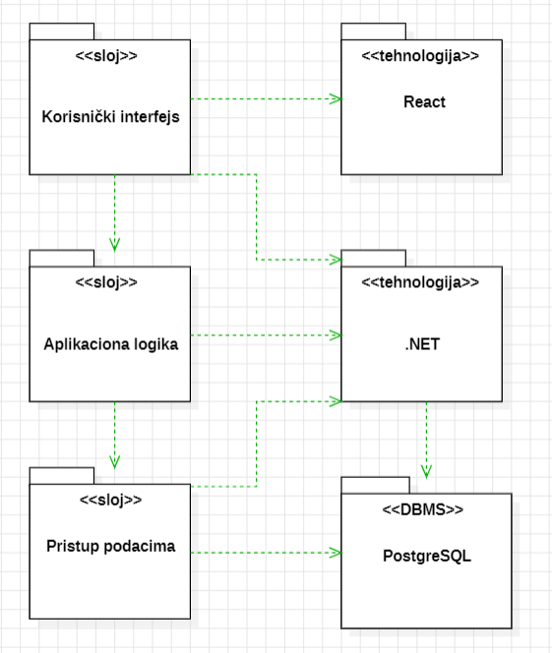

Korisnički interfejs
sloj
Ovaj sloj realizuje korisnički interfejs portala. U njemu su sadržane sve React, multimedijalni sadržaji i TypeScript skripte koje generišu HTML stranice preko kojih korisnici komuniciraju sa sistemom.
Sloj korisničkog interfejsa zavisi od sloja aplikacione logike, kao i paketa React i .NET.

Aplikaciona logika
sloj
Sloj aplikacione logike je srednji sloj u troslojnoj arhitekturi Royaltime-a. Sadrži C# skripte koje realizuju funkcionalnost karakterističnu za domen primene web shopa i uspostavljaju vezu između korisničkog interfejsa i sloja za pristup podacima.
Ovaj sloj zavisi od sloja za pristup podacima i .NET paketa.

Pristup podacima
sloj
Sloj za pristup podacima se nalazi na dnu troslojne arhitekture i sadrži C# skripte zadužene za pribavljanje, dodavanje i ažuriranje podataka koji se čuvaju u PostgreSQL bazi podataka.
Ovaj sloj ne zavisi od drugih slojeva, ali je zavisan od paketa .NET i PostgreSQL baza podataka.

React
tehnologija
Tehnologija React-a definiše gradivne elemente stranica koje se prikazuju u Web čitaču i koje omogućavaju prikaz formatiranih informacija i realizaciju formi za unos i ažuriranje podataka.

.NET
tehnologija
Tehnologija .NET-a obezbeđuje mehanizam za pisanje i izvršavanje skripti na strani servera. Ove skripte mogu da generišu C# kod koji realizuje korisnički interfejs i pristupaju bazi podataka u cilju pribavljanja, unosa i ažuriranja podataka.

PostgreSQL
DBMS
PostgreSQL predstavlja sistem za upravljanje bazama podataka koji će se koristiti za realizaciju Royaltime web shopa.

Pogled na procese
U ovom odeljku je sadržan pogled na procesnu arhitekturu sistema. Ovaj opis treba da sadrži specifikaciju različitih zadataka (procesa i niti) uključenih u rad sistema. Takođe je potrebno dati dijagrame koji pokazuju njihovu interakciju i konfiguraciju. Dodela objekata i klasa na određene zadatke takođe spada u opis procesne arhitekture.
Web aplikacije zasnovane na PHP-u imaju relativno jednostavan procesni model koji je u potpunosti pod kontrolom Web servera. Sa stanovišta projektanta PHP Web aplikacije nije potrebno voditi računa o načinu rada Web servera i načinu izvršavanja skripti.
Ilustracije radi u nastavku je dat opis procesa uključenih u izvršenje PeNcIL portala kao Web aplikacije.

Procesi
Na sledećem UML dijagramu klasa prikazani su procesi koji učestvuju u izvršenju Royaltime Watches web shopa. Dijagram je opšteg tipa i može se primeniti na bilo koju Web aplikaciju zasnovanu na .NET-u i PostgreSQL bazi podataka.
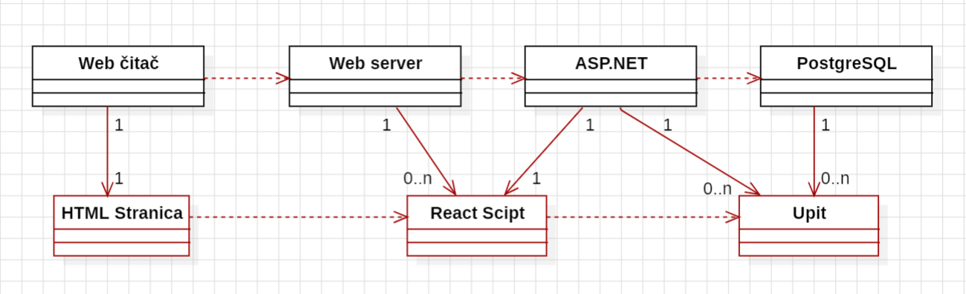

Web čitač
Web čitač je proces koji izvršava funkcionalnost aplikacije za prikaz HTML stranica dobijenih od nekog Web servera. U najopštijem slučaju Web čitač u jednom trenutku može da prikazuje samo jednu HTML stranicu.
Web čitač zavisi od Web servera koji generiše i vraća odgovarajuću HTML stranicu na zahtev.

Web server
Web server u okruženju koje koristi React (napisan u TypeScript-u) i ASP.NET funkcioniše tako što opslužuje zahteve od web čitača, šaljući statičke resurse za React aplikaciju (JavaScript, CSS, HTML) i istovremeno obrađuje serverske zahteve putem ASP.NET-a.

ASP.NET

ASP.NET u dijagramu služi kao backend platforma koja obrađuje dinamičke zahteve od web servera, izvršava poslovnu logiku aplikacije, upravlja podacima i interakcijama sa bazom podataka (PostgreSQL), te generiše i šalje odgovore nazad web serveru, koji ih potom prosljeđuje klijentima..

MySQL Server

PostgreSQL u dijagramu predstavlja sistem za upravljanje bazama podataka koji skladišti, organizuje i pruža pristup podacima na zahtev ASP.NET aplikacije, omogućavajući složene upite i transakcije koje podržavaju logiku i funkcionalnost web aplikacije. Ovaj proces može konkurentno da prihvati određen broj upita, izvrši ih nad bazom podataka i vrati rezultate procesu koji je upite postavio.

Pogled na raspoređivanje sistema
Pogled na raspoređivanje sistema prikazuje različite fizičke čvorove za najopštiju konfiguraciju sistema. Fizičkim čvorovima koji predstavljaju procesore vrši se dodeljivanje identifikovanih procesa.
Na sledećoj slici dat je UML dijagram raspoređivanja Royaltime web shop-a.
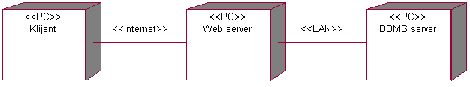

Klijent
Pristup Royaltime web shopu se obavlja preko klijentskih računara na kojima se izvršava Web čitač. Za povezivanje između klijenta i Web servera koristi se Internet infrastruktura tako da nema ograničenja u pogledu lokacije klijenta.

Web server
Računar na kome se izvršava Web server opslužuje više klijenata koji pristupaju preko Interneta. Pored osnovnog procesa koji realizuje funkcionalnost Web servera, na ovom računaru mogu da se izvršavaju i procesi ASP.NET-a koji vrše obradu zadatih React skripti. U najopštioj konfiguraciji DBMS se izvršava na posebnoj mašini koja je sa Web serverom u lokalnoj mreži (LAN).

DBMS server
DBMS server je računar na kome se izvršava PostgreSQL proces koji realizuje funkcionalnost sistema za upravljanje bazama podataka. Zbog sigurnosti podataka koji se na ovom računaru čuvaju pristup bazi je ograničen samo na računare iz lokalne mreže (LAN).

Pogled na implementaciju sistema
Pogled na implementaciju prikazuje različite aspekte bitne za implementaciju sistema. U slučaju Royaltime Watches web shopa ovaj odeljak sadrži model domena, šemu baze podataka i prikaz komponenti sistema razvrstanih u ranije identifikovane pakete.

Model domena
Model domena za koji se Royaltime projektuje je ilustrovan UML dijagramom klasa. U njemu su prikazane domenske klase, neki od njihovih atributa, kao i veze koje se mogu identifikovati između njih.
Model domena predstavlja osnovu za projektovanje baze podataka, ali i identifikaciju nekih od komponenti (React skripti) koje će biti implementirane.
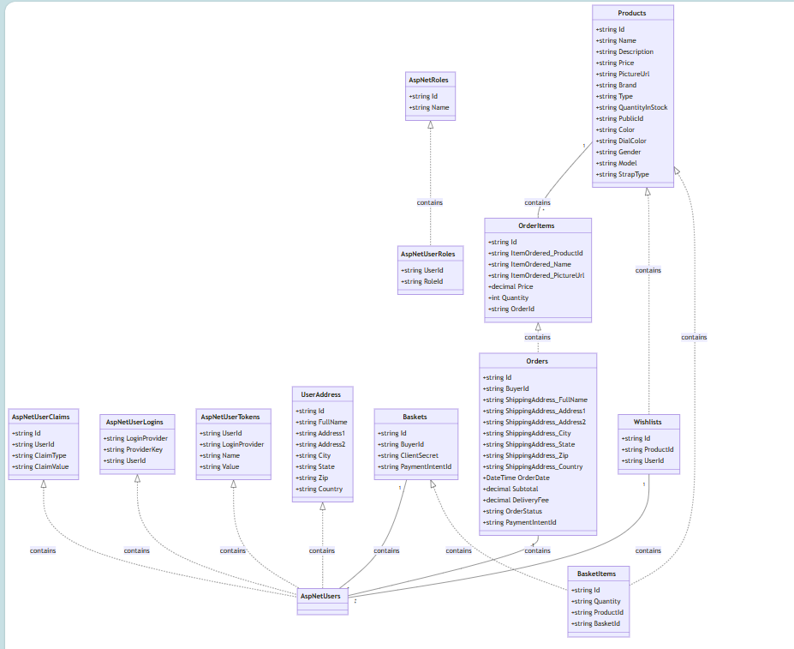

Šema baze podataka
Detaljna šema baze podataka je prikazana na sledećem dijagramu. Baza podataka i dijagram su kreirani korišćenjem MS Access-a, dok je migracija na MySQL obavljena pomoću MySQL Migration Toolkit-a.
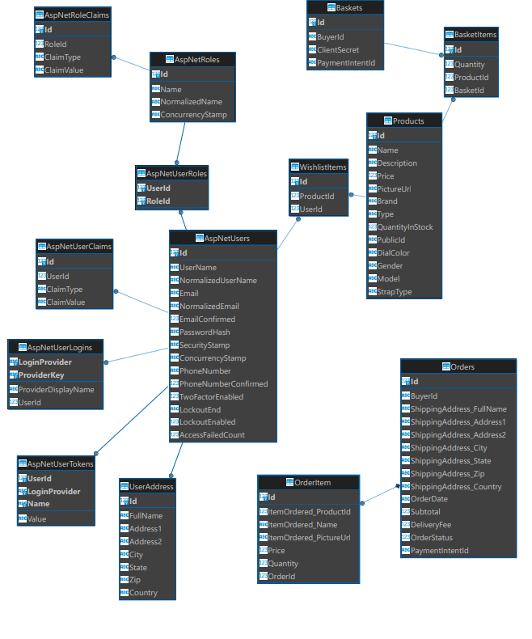

Komponente sistema
Komponente sistema Royaltime web shopa su React skripti čiji će pregled biti dat po arhitekturnim slojevima. Za ilustraciju će biti korišćeni UML dijagrami komponenti, ali i dijagrami klasa.

Komponente korisničkog interfejsa
Dizajn korisničkog interfejsa je obuhvaćen dvema komponentama:
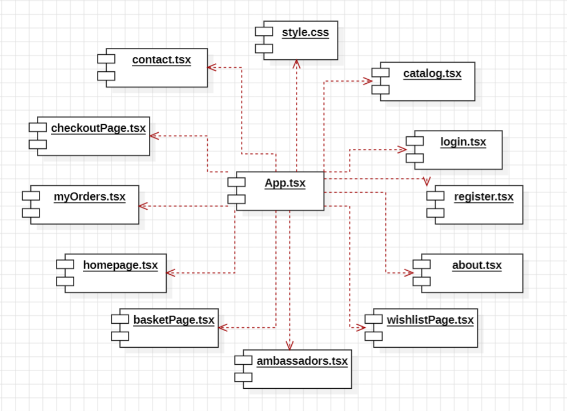
Komponenta App.tsx je implementira stranicu portala čiji sadržaj može da varira od parametra koji joj se proslede u zahtevu.
Komponenta style.css predstavlja opis stilova za pojedine HTML elemente koji se javljaju na različitim stranicama.
Komponenta contact.tsx služi za implementaciju kontakt forme preko koje korisnici mogu da pošalju upite ili komentare.
Komponenta catalog.tsx implementira pregled proizvoda ili usluga koji su na raspolaganju na sajtu, omogućavajući korisnicima da pretražuju i filtriraju stavke.
Komponenta login.tsx omogućava korisnicima da se prijave na sajt koristeći svoje kredencijale.
Komponenta register.tsx pruža formu za registraciju novih korisnika na sajtu.
Komponenta about.tsx sadrži informacije o kompaniji, misiji i vrednostima, i obično je dostupna kroz link "O nama".
Komponenta wishlistPage.tsx omogućava korisnicima da kreiraju i upravljaju listom želja, čuvajući proizvode koje bi potencijalno želeli da kupe.
Komponenta checkoutPage.tsx vodi korisnike kroz proces kupovine, od izbora načina plaćanja do finalizacije narudžbine.
Komponenta myOrders.tsx omogućava korisnicima da pregledaju istoriju svojih narudžbina i prate status trenutnih porudžbina.
Komponenta homepage.tsx je početna stranica sajta koja obično sadrži pregled najvažnijih informacija, proizvoda i promocija.
Komponenta basketPage.tsx služi za pregled proizvoda koje korisnik ima u korpi i pruža mogućnost izmene količina ili uklanjanja stavki pre kupovine.
Komponenta ambassadors.tsx može biti stranica posvećena ambasadorima brenda, na kojoj se ističu profilne informacije i doprinosi odabranih promotera.

Komponente aplikacione logike
Komponente koje realizuju domen problema se uključuju isključivo preko Program.cs komponente. Na sledećem dijagramu su prikazane komponente ovog sloja i njihove međusobne zavisnosti:
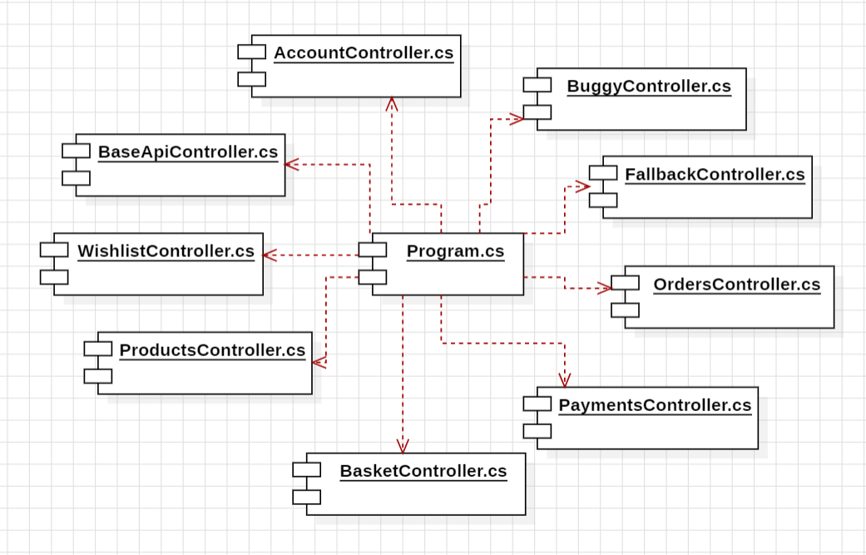

Komponente za pristup podacima
Pristup bazi podataka je u potpunosti zatvoren u funkcije koje su definisane u okviru Postgresql baze. Pomenuti skript se uključuje unutar Program.cs, tako da su sve funkcije za pristup podacima dostupne svim komponentama.
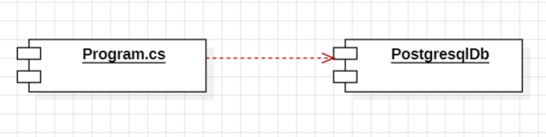

Performanse
Izabrana arhitektura softvera podržava zahteve u pogledu broja korisnika koji mogu simultano pristupati sistemu i vremena odziva za pristup bazi podataka specificirane u zahtevima u pogledu performansi [5]:
- Sistem će da podrži do 1000 simultanih pristupa korisnika portalu.
- Vreme potrebno za pristupanje bazi podataka u cilju izvršenje nekog upita ne sme da bude veće od 5 sekundi.
Zahtevane performanse su zadovoljene izborom tehnologija na kojima će sistem biti razvijen i definisane hardverske platforme [5].

Kvalitet
Izabrana arhitektura softvera podržava zahteve u pogledu dostupnosti i srednjeg vremena između otkaza specificirane u zahtevima u pogledu pouzdanosti [5]:
- Royaltime Watches portal će biti dostupan 24 časa dnevno, 7 dana u nedelji. Vreme kada portal nije dostupan ne sme da pređe 10%.
- Srednje vreme između dva sukcesivna otkaza ne sme da padne ispod 120 sati.

